23.06.2019 UA1CEG/p в лесах- полях.
(Home made, 3 watts, Long Dipole, солнечно, до +22 градусов, т.е. отлично)

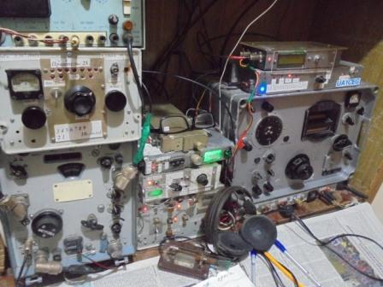

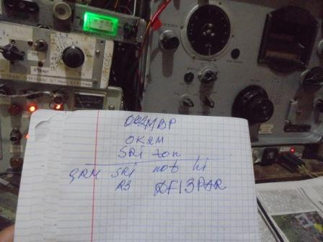
Традиционно включаю своё любимое радио, что- бы оценить обстановку. Есть работа, слышна Европа, правда, громко…
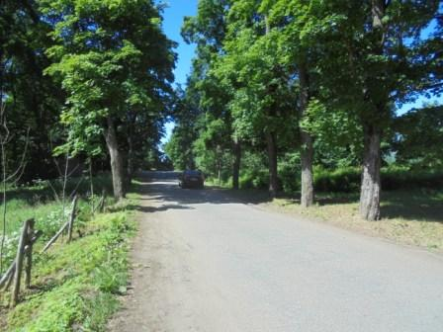

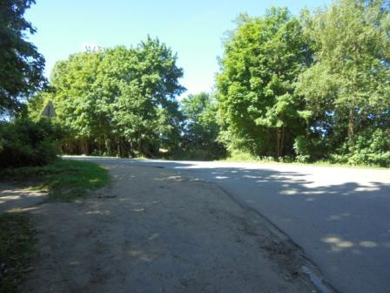

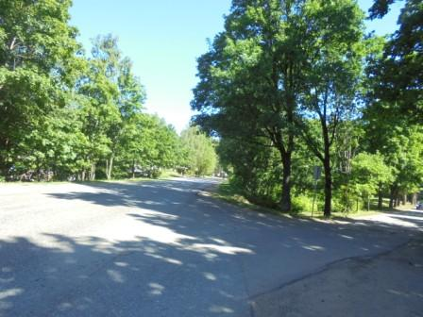

Погода прекрасная! «Анти- комариный ветер» есть.
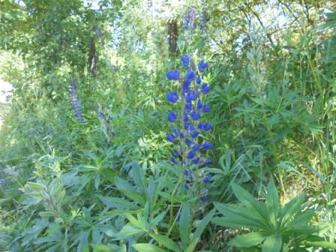

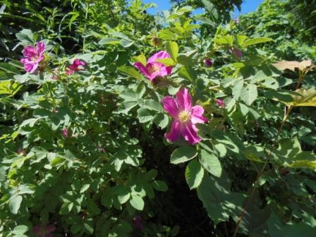

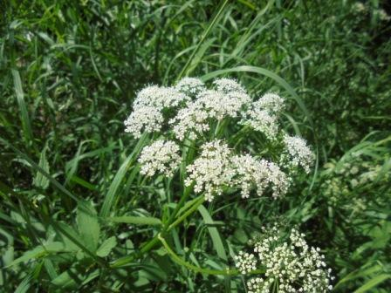

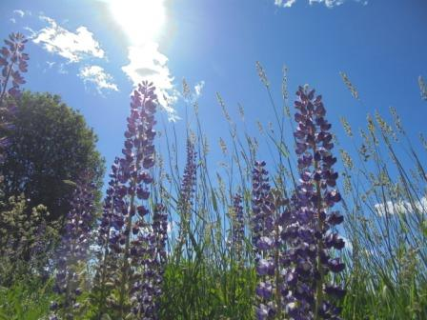

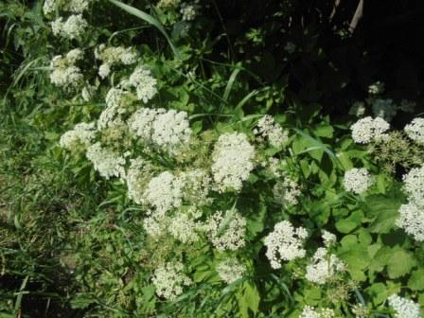

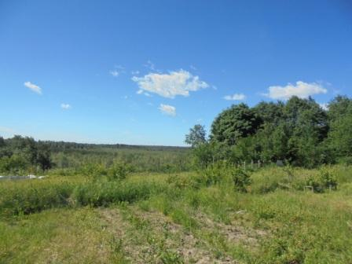

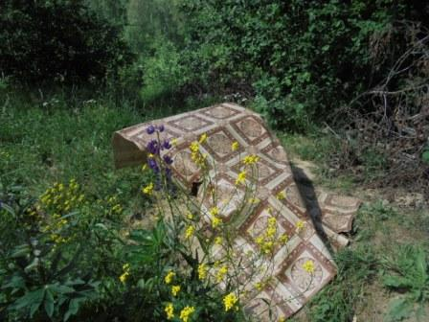

«Радио- стол».

Довольно быстро я мой «Long Dipole» поднимаю на рабочую высоту.
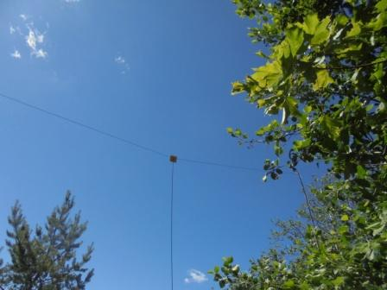

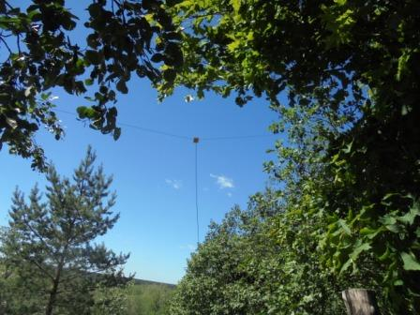

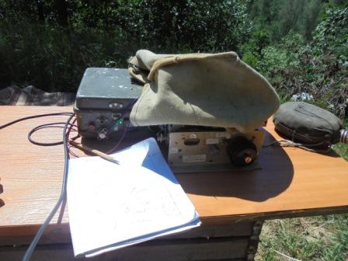

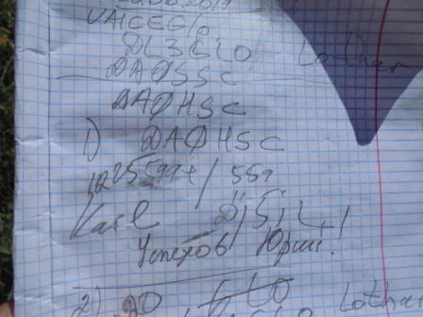

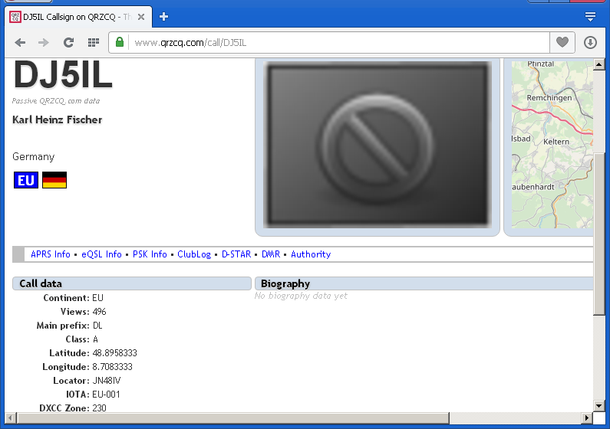

Сразу же провожу QSO c Карлом (DJ5IL), оператором DA0HSC, вчера с ним расширенно пообщались.

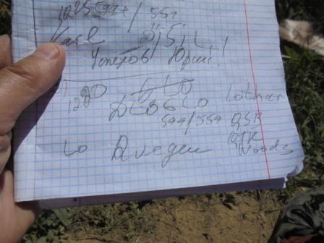

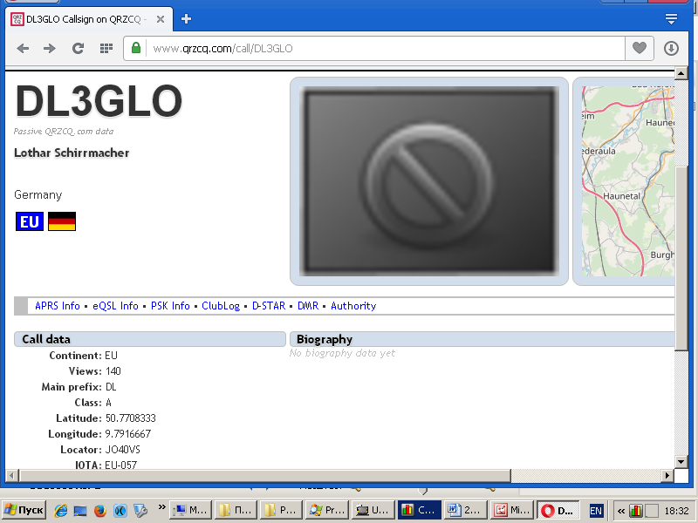

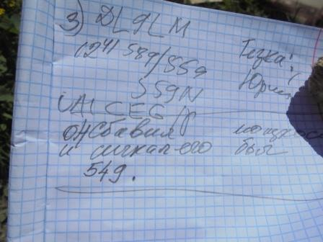

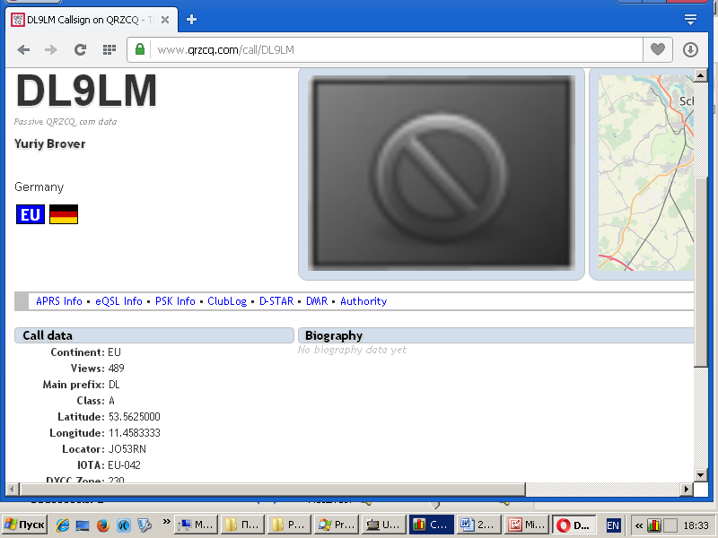
Тёзка, общались на русском языке.
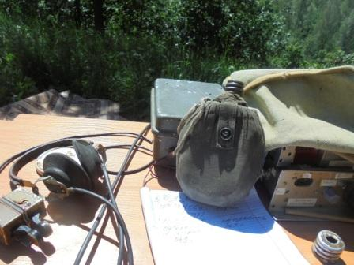

Выпить чаю на солнышке это класс!

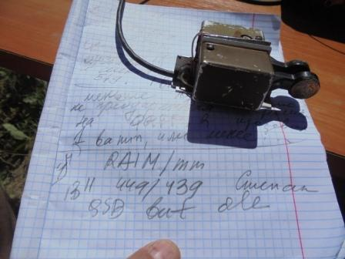

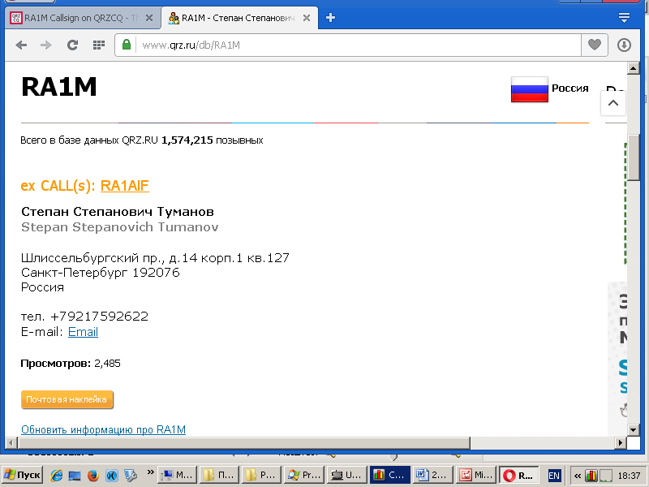

Очень приятное QSO! Принимал я Степана с большим напряжением, географические координаты пропали в GUHOR, но поздоровались, насколько уж позволяло прохождение поговорили.

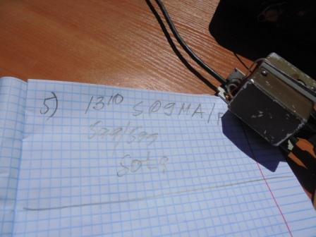

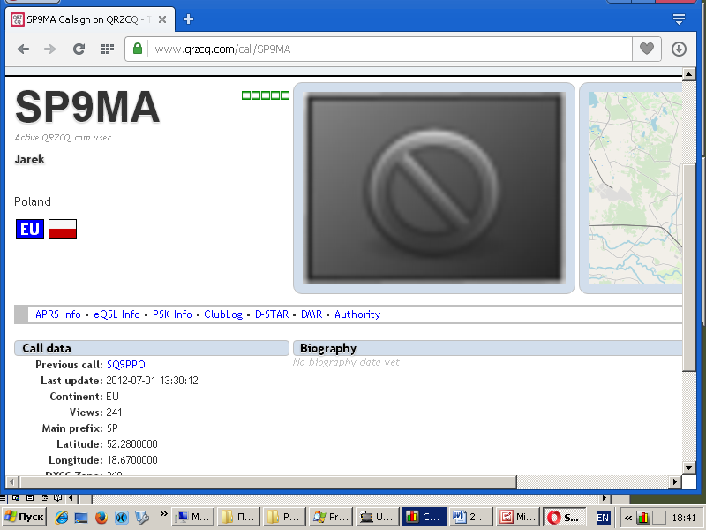

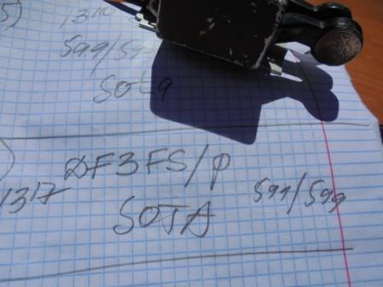

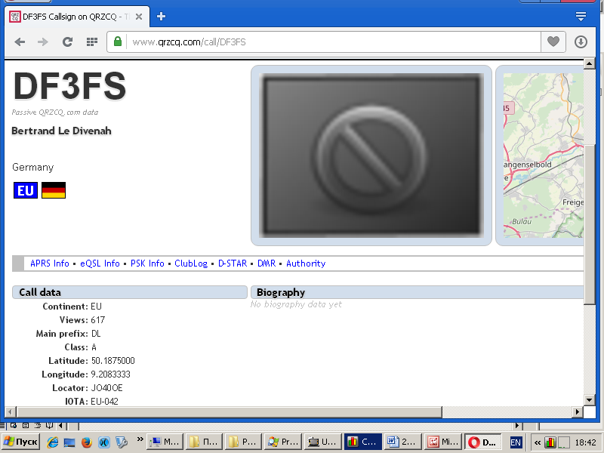

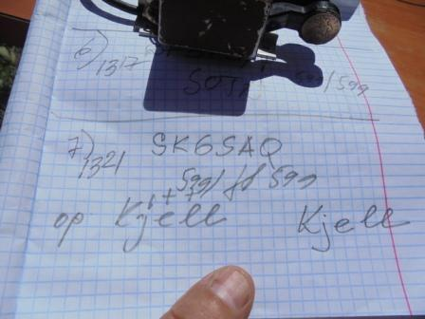

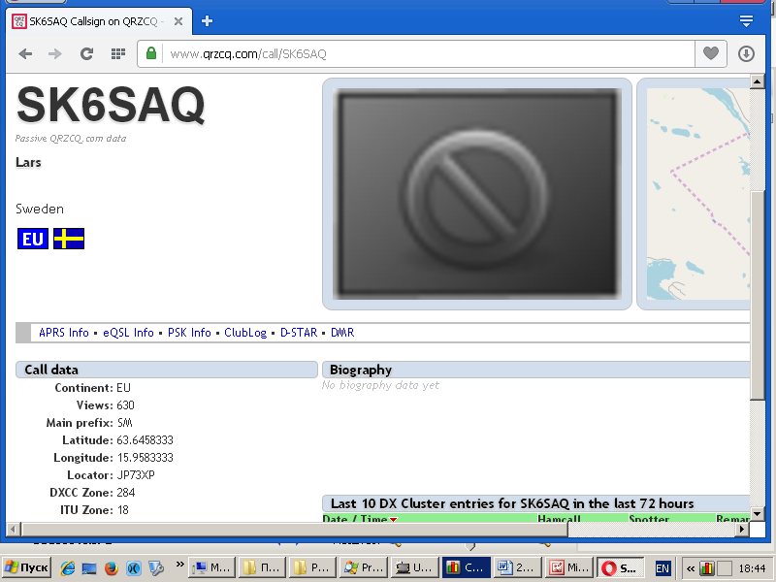

Уровень сигнала был средним, между потрясающим и очень потрясающим- 599++!
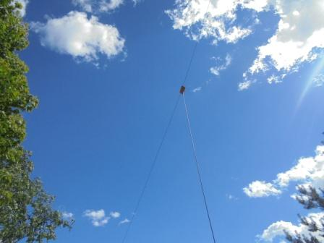

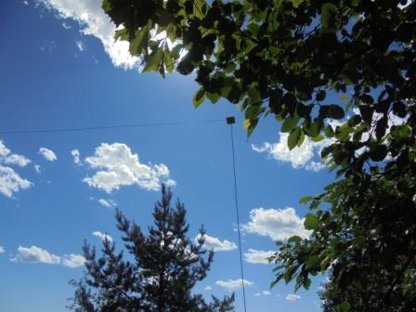

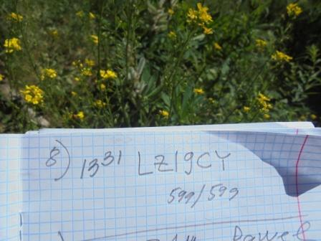

>С 20 июня 21:00 UTC по 30 июня 20:59 UTC, в память выдающегося >Болгарского радиолюбителя и нашего одноклубника Ангела Гугова LZ1CY >в эфире будет работать мемориальная радиостанция LZ19CY.
> RU QRP клуб

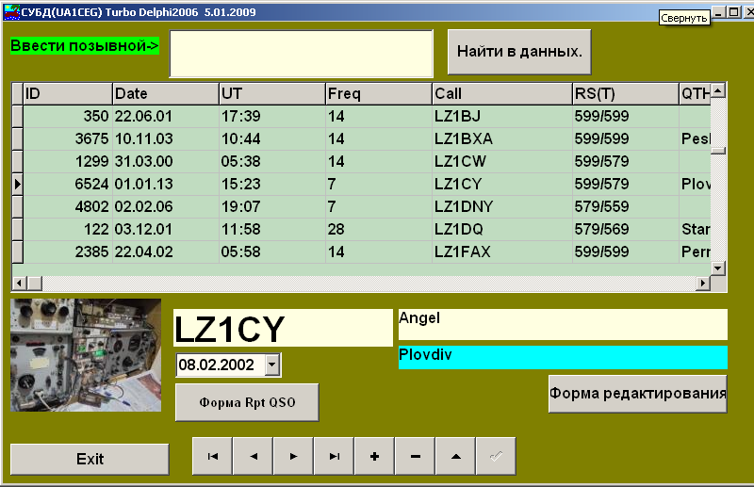

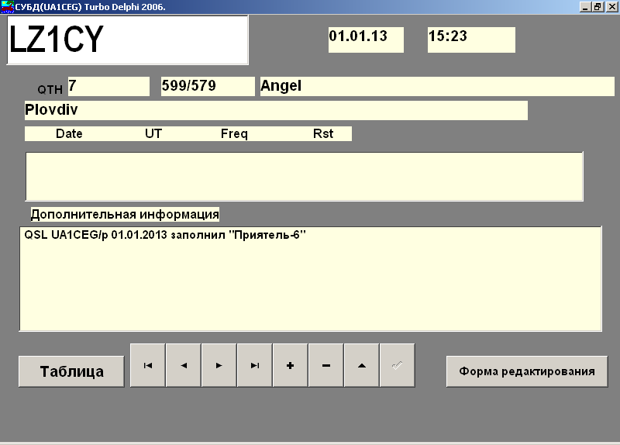

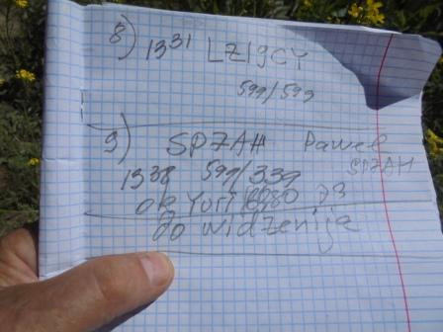

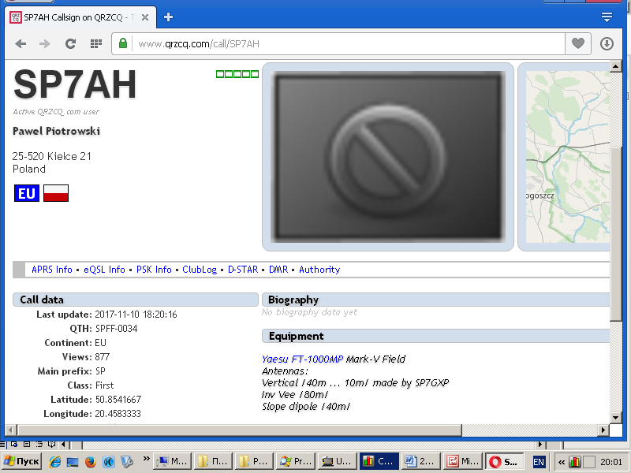

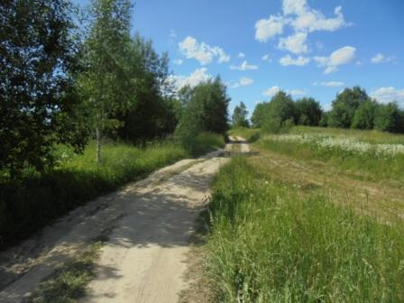

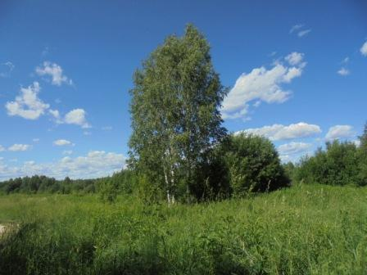

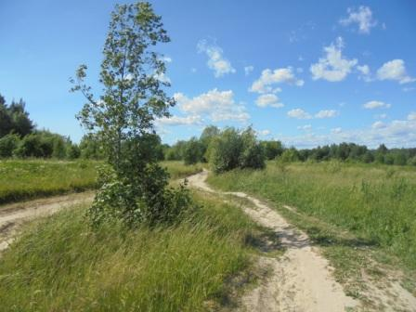

Итак, следующие высококвалифицированные коллеги услышали слабый 3- ваттный сигнал моего home made TRX и провели QSO:

- DA0HSC;
- DL3GLO;
- DL9LM;
- RA1M/MM;
- SP9MA/p;
- DF3FS/p;
- SK6SAQ;
- LZ19CY;
- SP7AH;

Всем честь и хвала! Персональная благодарность Степану RA1M/MM.

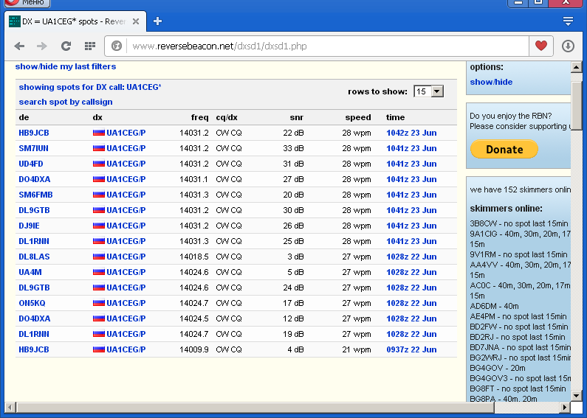

Прекрасно прошла радио- прогулка!
До встречи в эфире!

?3! UA1CEG.

